附件：2026年上半年日常维修材料清单
 | 序号 | 物品名称 | 规格型号 | 单位 | 数量 | 备注(参考品牌) | 单价 | 合计
 | 1 | 插座 | 86型16A三孔 | 个 | 50 | 公牛、正泰、鸿雁
 | 2 | LED灯泡 | 18w | 个 | 50 | 雷士、欧普、佛山照明
 | 3 | 钻尾丝 | M4.2x40 | 盒 | 10 | 固万基、迪米、沪心
 | 4 | 自攻丝 | M4.2x40 | 盒 | 10 | 固万基、迪米、沪心
 | 5 | 自攻丝 | M4.2x20 | 盒 | 10 | 固万基、迪米、沪心
 | 6 | T5LED灯管 | 18w，1.2米长 | 箱 | 5 | 雷士、欧普、佛山照明
 | 7 | 钻尾丝 | M4.2x20 | 盒 | 10 | 固万基、迪米、沪心
 | 8 | LED灯芯片(24w) | 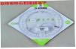 | 个 | 200 | 雷士、欧普、佛山照明
 | 9 | 柜门靠链 | 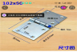 | 个 | 50 | 国标
 | 10 | 冲水阀弯头 | 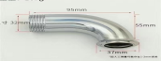 | 个 | 50 | 按图采购
 | 11 | 塑纲窗内扣合页 | 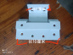 | 个 | 150 | 国标按图采购
 | 12 | 大便延时阀 | 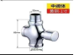 | 个 | 60 | 箭牌、九牧、朝阳
 | 13 | 线盒修复器 | 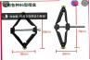  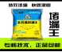 | 个 | 200 | 保联、真子、欧泽
 | 14 | 1P空开 | 25A | 个 | 150 | 正泰、德力西、公牛
 | 15 | PpR25截止阀 | 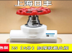  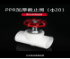 | 个 | 50 | 联塑，公元，辰通
 | 16 | T8灯管支架灯座 | 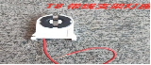 | 个 | 60 | 雷士、欧普、佛山照明
 | 17 | 窗户把手(金属) | 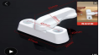 | 个 | 500 | 国标按图采购
 | 18 | 窗户把手(金属) | 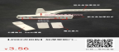 | 个 | 500 | 国标按图采购
 | 19 | 平开窗把手 | 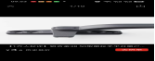 | 个 | 100 | 国标按图采购
 | 20 | 平开窗执手 | 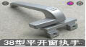 | 个 | 50 | 国标按图采购
 | 21 | 大门把手 | 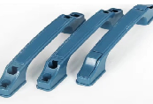 | 个 | 300 | 国标按图采购
 | 22 | 角码 | 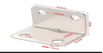 | 个 | 200 | 国标按图采购
 | 23 | PvC上水胶 |  | 瓶 | 8
 | 24 | 风扇调速器 | 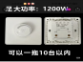 | 个 | 100 | 公牛、正泰、鸿雁
 | 25 | 大便延时阀 | 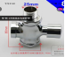 | 个 | 40 | 箭牌、九牧、朝阳
 | 26 | 五孔插座 | 86型 | 个 | 200 | 公牛、正泰、鸿雁
 | 27 | 盆池龙头 | 单冷 | 个 | 50 | 箭牌、九牧、朝阳
 | 28 | 4分管卡 | 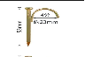 | 个 | 300 | 国标按图采购
 | 29 | 尼龙扎带 | 长50厘米 | 袋 | 5 | 国标
 | 30 | 50PvCs弯 | 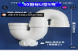 | 个 | 50 | 联塑，公元，辰通
 | 31 | Ppr32变25直接 |  | 个 | 50 | 联塑，公元，辰通
 | 32 | PvC32三通内丝 |  | 个 | 50 | 联塑，公元，辰通
 | 33 | PvC32变25直接 |  | 个 | 20 | 联塑，公元，辰通
 | 34 | 小便延时阀 | 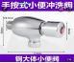 | 个 | 40 | 箭牌、九牧、朝阳
 | 35 | T8：LED灯管 | 30w(长1.2米) | 箱 | 6 | 雷士、欧普、佛山照明
 | 36 | pvC20快接阀 |  | 个 | 50 | 联塑，公元，辰通
 | 37 | 铁丝 | 10号 | 捆 | 1 | 国标
 | 38 | 大肚哈夫卡(DN40) | 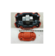 | 个 | 5 | 恒兴、同发、新方元
 | 39 | 生铁哈弗卡 110*30 | 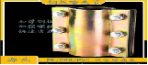 | 个 | 5 | 同发，新方元，信宝达
 | 40 | 生铁哈弗卡 110*50 | 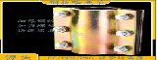 | 个 | 5 | 同发，新方元，信宝达
 | 41 | 哈弗卡50*30 | 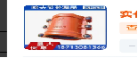 | 个 | 5 | 同发，新方元，信宝达
 | 42 | 哈弗卡65*30 | 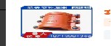 | 个 | 5 | 同发，新方元，信宝达
 | 43 | 哈夫卡(DN100x200) | 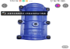 | 个 | 6 | 恒兴、同发、新方元
 | 44 | 哈夫卡(DN100x300) |  | 个 | 6 | 恒兴、同发、新方元
 | 45 | 大肚哈夫卡(DN50) | 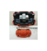 | 个 | 5 | 恒兴、同发、新方元
 | 46 | 铁丝 | 14号 | 捆 | 1 | 国标
 | 47 | 哈夫卡(铸铁) | DN50x30 | 个 | 2 | 恒兴、同发、新方元
 | 48 | 哈夫卡(铸铁) | DN60x20 | 个 | 2 | 恒兴、同发、新方元
 | 49 | 哈夫卡(铸铁) | DN32x30 | 个 | 4 | 恒兴、同发、新方元
 | 50 | 单舌锁芯 | 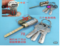 | 个 | 40 | 保仕安、家嘉华、瓯固
 | 51 | 双舌锁芯 | 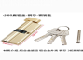 | 个 | 40 | 保仕安、家嘉华、瓯固
 | 52 | 锁舌 | 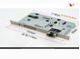 | 个 | 40 | 保仕安、家嘉华、瓯固
 | 53 | 锁舌 | 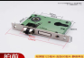 | 个 | 30 | 保仕安、家嘉华、瓯固
 | 54 | 免打孔铰链 | 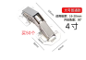 | 个 | 100 | 国标按图采购
 | 55 | 双面胶带 | 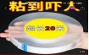 | 卷 | 5 | 国标按图采购
 | 56 | 抽屉跑道 |  | 箱 | 6 | 国标按图采购
 | 57 | 单舌锁把手 | 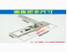 | 套 | 30 | 保仕安、家嘉华、瓯固
 | 58 | 塑钢门铰链 | 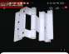 | 个 | 100 | 国标按图采购
 | 59 | 塑钢门合页 | 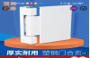 | 个 | 50 | 国标按图采购
 | 60 | 锁芯润滑剂 | 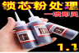 | 瓶 | 5 | 国标按图采购
 | 61 | 5号南孚电池 | 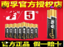 | 节 | 200 | 国标按图采购
 | 62 | 胶水强力焊接剂 | 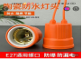  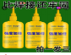 | 个 | 5 | 国标按图采购
 | 63 | 线槽 | 40x20 | 根 | 50 | 国标按图采购
 | 64 | 单开单控 | 86型灯开关 | 个 | 100 | 公牛、正泰、鸿雁
 | 65 | 双开单控 | 86型灯开关 | 个 | 100 | 公牛、正泰、鸿雁
 | 66 | 单开双控 | 86型灯开关 | 个 | 20 | 公牛、正泰、鸿雁
 | 67 | 拖把池下水软管 | 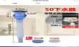 | 套 | 50 | 按图采购
 | 68 | 面盆下水器 | 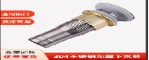 | 个 | 30 | 箭牌、九牧、朝阳
 | 69 | 盆池下水软管 | 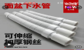 | 套 | 50 | 按图采购
 | 70 | 线槽钉 | 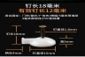 | 袋 | 12 | 按图采购
 | 71 | 空白面板 | 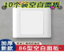 | 个 | 50 | 公牛、正泰、鸿雁
 | 72 | 门插销 | 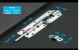 | 个 | 50 | 国标按图采购
 | 73 | 蹲便器配件 | 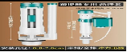 | 套 | 30 | 国标按图采购
 | 74 | 水泥钉 | 长10公分 | 盒 | 10 | 国标按图采购
 | 75 | 玻璃胶 |  | 瓶 | 20
 | 76 | 2.5平方铜芯线 | 红，绿，蓝 | 卷 | 3 | 远东、上上、江南
 | 77 | 4平方铜芯线 | 红，绿，蓝 | 卷 | 3 | 远东、上上、江南
 | 78 | 1.5平方铜芯软线 | 红，绿，蓝 | 卷 | 3 | 远东、上上、江南
 | 79 | 大便延时阀8.5长 | 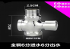 | 个 | 30 | 箭牌、九牧、朝阳
 | 80 | 截止阀（铸铁) | DN100（16公斤） | 个 | 2 | 恒兴、同发、新方元
 | 81 | 蝶阀 | DN100（涡轮） | 个 | 2 | 恒兴、同发、新方元
 | 82 | 除锈剂 |  | 瓶 | 10
 | 83 | 铝合金门锁 | 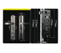  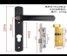 | 个 | 30 | 保仕安、家嘉华、瓯固
 | 84 | 卫生间门锁 | 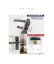 | 套 | 50 | 保仕安、家嘉华、瓯固
 | 85 | 盆池混盒阀 | 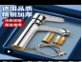 | 套 | 10 | 箭牌、九牧、朝阳
 | 86 | 门鼻子 | 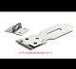 | 个 | 50 | 不锈钢
 | 87 | 水管卡扣25 | 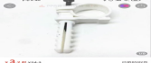  20 | 个 | 100 | 20国标按图采购
 | 88 | 水管卡扣32 | 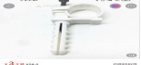  25 | 个 | 100 | 25国标按图采购
 | 89 | 水龙头长300 | 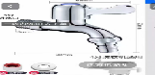 | 个 | 20 | 联塑，公元，中财
 | 90 | ppr内丝弯头 20 | 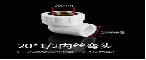 | 个 | 10 | 联塑，公元，中财
 | 91 | ppr内丝三通 20 | 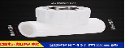 | 个 | 10 | 联塑，公元，中财
 | 92 | 截止阀 20 | 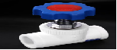 | 个 | 10 | 联塑，公元，中财
 | 93 | ppr弯头 20 | 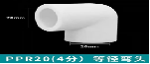 | 个 | 10 | 联塑，公元，中财
 | 94 | ppr直接 20 | 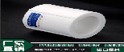 | 个 | 50 | 联塑，公元，中财
 | 95 | ppr水管 20 | 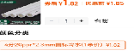 | 米 | 40 | 联塑，公元，中财
 | 96 | ppr32内丝 |  | 个 | 50 | 国标按图采购
 | 97 | 32pvc等径三通 |  | 个 | 50 | 国标按图采购
 | 98 | pvc50s弯 |  | 个 | 150 | 联塑，公元，辰通
 | 99 | 25mmppr管 | 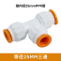 | 个 | 20 | 联塑，公元，辰通
 | 100 | 25mm*3/4内丝三通 | 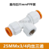 | 个 | 20 | 联塑，公元，辰通
 | 101 | 等径25（6分）直接 | 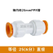 | 个 | 20 | 联塑，公元，辰通
 | 102 | 等径32直接 | 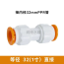 | 个 | 20 | 联塑，公元，辰通
 | 103 | 等径20直接 |  | 个 | 20 | 联塑，公元，辰通
 | 104 | 等径25mm球阀 | 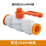 | 个 | 20 | 联塑，公元，辰通
 | 105 | 等径32mm三通 | 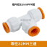 | 个 | 20 | 联塑，公元，辰通
 | 106 | 窗纱 | 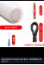 | 米 | 100 | 国标按图采购
 | 107 | 9号楼窗户门锁 | 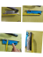 | 套 | 30 | 国标按图采购
 | 108 | 泡沫双面胶 | 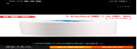 | 卷 | 20 | 国标按图采购
 | 109 | 保温棉 | 110消防管 | 米 | 200 | 联塑，公元，辰通
 | 110 | 捆扎绳 | 2捆 | 捆 | 500 | 捆扎绳
 | 合计：

